Кому мы обязаны сохранением творческого наследия
художника-гравера Василия Кореня?

Пензин Виктор Петрович президент Автономной некоммерческой организации «Академия Народного Искусства» г. Москва, Российская Федерация
Еще совсем недавно имя выдающегося мастера русского лубка Василия Кореня в Беларуси было известно только специалистам. Но благодаря неутомимым трудам историков, краеведов и коллекционеров, ученых искусствоведов и современных мастеров народной графики, а также состоявшимся выставкам, посвященным 325-летию Библии бедных, имя этого замечательного мастера гравера, основателя целой школы русского народного лубка, создавшего выдающееся произведение народной графики – первую в России гравированную книгу Библию в картинках, стало достоянием широкого круга белорусских ценителей народной графики.
Уроженец Дубровно Витебской области Василий Корень переселился в Россию в 1661 г., а с 1671 г. стал жителем московской Мещанской слободы. Он прибыл в Россию совсем молодым и именно здесь проявился его незаурядный талант. Чудом сохранившаяся в единственном экземпляре награвированная им книга Библия бедных (1692-1696) самое лучшее тому подтверждение.
Темой графической серии Библии стали «Сотворение мира» (16 листов) и «Апокалипсис» (20 листов). Доступным для простого человека, не знавшего грамоты, языком лубочной картинки Библия Кореня сумела донести одно из наиболее фундаментальных представлений человеческой культуры о добре и зле, как народного идеала гармонически устроенного мира.
С ростом интереса к Василию Кореню на его Родине, в интернете и прессе стали появляться статьи о самом мастере и его книге, а также о роли Ф.А Толстого, Д.А. Ровинского, А.Г. Сакович, В.П. Пензина и др. в популяризации этого произведения народного искусства.
В связи с этим, на заседании Президиума Академии народного искусства России было принято решение подготовить для II Международного научного конгресса белорусской культуры это выступление, в котором рассказать о людях, посвятивших сохранению и популяризации творческого наследия Василия Кореня значительную часть своей жизни. В истории часто имена уходят на задний план, а порой и забываются…
Так, например, произошло с именем графа Федора Андреевича Толстого (1758–1849) - известного собирателя старопечатных книг. А ведь именно благодаря ему был разыскан на книжных развалах и сохранен для потомков единственный дошедший до нас экземпляр Библии Кореня. Ныне этот подлинник XVII века хранится в Российской национальной библиотеке (ранее Государственная Публичная библиотека им. М.Е. Салтыкова–Щедрина) в Санкт–Петербурге. Библия отпечатана на голландской бумаге второй половины XVII века и имеет владельческий переплет. В фонды библиотеки она попала в 1830 г. вместе с собранием Федора Андреевича Толстого.
Это был увлеченный коллекционер, не жалевший ни своих сил, ни средств для пополнения своего собрания. Известный мемуарист Ф.Ф. Вигель, хорошо знавший Ф.А. Толстого по Пензе, оставил любопытные сведения об этом: «Даже для умеренного удовлетворения его вкусов надобно было много денег, и он бы разорился, если бы не был удержан бережливостью, можно сказать, скупостью жены своей. Он был несведущий, а не менее того страстный антикварий и собиратель всякого рода редкостей. Но как при покупке картин, манускриптов, медалей всегда руководствовался он советами сведущих людей, то в собрание его немного попадало ничтожных вещей, и оно наполнено было драгоценностями».
Уже в 1812 г. у него сложилась богатая и ценнейшая коллекция, равной которой была только частная библиотека Н.П. Румянцева. Большую роль в собирательстве Ф.А. Толстого сыграл его личный библиотекарь П.М. Строев, покупавший для него книги и манускрипты.
Писатель и коллекционер П.П. Свиньин писал: «Библиотека русской старины графа Фёдора Андреевича Толстого заслуживает первое внимание и признательность соотечественника. Святотатственная рука галлов пощадила сие сокровище: просвещённые сподвижники Наполеона не истребили его, вероятно, из презрения, полагая, что книги сии не заслуживают ни малейшего внимания. Сие можно заключить потому, что многие из рукописей были ими рассмотрены и разбросаны, а французские сочинения взяты».
В 1825 г., после семи лет изучения толстовского собрания известными учёными К.Ф. Калайдовичем и П.М. Строевым из печати вышел подготовленный ими каталог «Обстоятельное описание славянороссийских рукописей, хранящихся в Москве, в библиотеке тайного советника, сенатора, двора Его Императорского Величества, действительного камергера и кавалера графа Фёдора Андреевича Толстого». Среди многочисленного списка рукописей впервые была упомянута, чудом уцелевшая в одном экземпляре, лицевая гравированная Библия для народа (Библия бедных), созданная Василием Коренем в 1692-1696гг. К сожалению, об этом факте мало кому известно и имя Ф.А. Толстого в связи с Библией Кореня практически не упоминается.
В последующие годы описания коллекции Ф.А. Толстого выходили неоднократно, положив начало составлению каталогов подобного рода. Часть своего собрания он подарил Императрице Марии Фёдоровне, большую же часть продал Императорской Публичной библиотеке. (Банников А.П., Сапожников С.А. Собиратели и хранители прекрасного. Энциклопедический словарь российских коллекционеров от Петра I до Николая II 1700-1917. М., 2007, с. 485-486).
Следующим человеком, кому посчастливилось внести свой вклад в дело сохранения и популяризации творческого наследия Василия Кореня, был русский юрист, один из главных разработчиков судебной реформы 1860-х гг. Дмитрий Александрович Ровинский (1824-1895). Он был известен также как историк искусства и составитель справочников по русским портретам и гравюре XVIII—XIX веков. Почётный член Академии наук и Академии художеств, принадлежал к дворянскому роду Смоленской губернии Ровинских. Сын московского полицеймейстера А. П. Ровинского. Племянник поэта Викентия Ровинского, автора «Энеиды навыворот» — одного из первых произведений на белорусском языке.
Именно он, в одном из главных трудов своей жизни - «Русские народные картинки» (СПб,1881), наряду с другими народными картинками впервые воспроизвел в черно-белом варианте и описал Библию Кореня. Это было полиграфическое издание, напечатанное способом хромолитографии (не путать с ксилографией!) для ручной раскраски. Таким образом, А.Д. Ровинский открыл для российской и мировой общественности Библию (1692–1696) Кореня. Но ни он, ни другие исследователи русской народной гравюры не ставили перед собой задачи понять, что же такое Библия Кореня, как явление русской общественной мысли и как явление в искусстве, где, почему и зачем она возникла, кто и откуда ее автор.
Решить эту задачу удалось российскому ученому-искусствоведу, специалисту в области народной картинки и гравюры, Академику Академии народного искусства, Почетному гражданину г. Дубровно Витебской области Антонине Георгиевне Сакович (1924 г.р.). Итогом её плановой многолетней работы стал двухтомный научный труд «Народная гравированная книга Василия Кореня 1692-1696» («Искусство»,1983). Помимо анализа содержания и художественного языка Библии Кореня, определения ее места в истории и искусстве России XVII века, широкой публике были представлены факсимиле Библии Кореня в цвете и стали известны уникальные факты биографии Василия Кореня.
Опираясь на статью Богоявленского «Московская мещанская слобода в XVII в», где он поднял печатные материалы и архивы о слободе, Антонина Георгиевна прошла по стопам ученого и впервые ввела в гравюроведение биографические сведения о Василии Корене и его сыне Алексее, тоже резчике и раскрасчике народных гравюр на дереве.
А.Г. Сакович так описывает это событие: «Это было открытие! Василий Корень из мифической личности превратился в живого человека, получил национальность (белорус), место рождения (г. Дубровно), отчество Алексеевич и дальнейшую судьбу в России 2-ой половины XVII столетия. Кому-то ныне этого покажется мало. На самом деле – это очень много. Но самое интересное в том, что кто такой Корень и откуда он, было опубликовано полтора столетия назад и пять лет спустя после выхода в свет труда Ровинского «О русской народной картинке» (СПб. 1881), но неизвестно ни ему, ни В.В. Стасову, ибо никому из них не могло прийти в голову заглянуть в издание «Материалы для истории московского купечества» М. 1886. Т. I. Приложение 2, где опубликованы Переписные Книги Московской Мещанской слободы 1676 и 1684 гг, содержащие сведения о Василии Корене, его семье и работе».
Книга А.Г. Сакович и листы из атласа А.Д. Ровинского послужили художнику-графику Виктору Петровичу Пензину (1938 г.р.) идеей для воспроизведения – реконструкции Библии Кореня в полном соответствии с технологией граверов 17-го века. За дело взялись мастера Мастерской народной графики, созданной П.П. Пензиным в Москве (1982). Под его руководством Художники–граверы заново вырезали на липовой доске изображения, в соответствии с техникой автора, восстановили утраченные части изображения, рамки, орнаменты, слова, буквы и др. Все дошедшие да наших дней 20 листов из Книги Бытия и 16 листов Апокалипсиса были отпечатаны и раскрашены вручную, красителями того типа, которыми пользовались раскрасчики прошлого (яр–медянка – зеленый цвет, сурик – красный цвет, ультрамарин – синий цвет и др.).
На воплощение задуманного ушло почти десять лет (1982–1991гг). Библия-реконструкция увидела свет, спустя ровно 110 лет после выхода в свет первого полиграфического издания Д.А. Ровинского «Русские народные картинки» (1881 г.) и спустя почти 300 лет после создания Василием Коренем оригинала Библии бедных (1692-1696). Было напечатано всего семь альбомов с изображением полного комплекта листов Библии Кореня. Отдельно был выполнен титул и твердый переплет, написана вступительная статья В.П. Пензина на русском и итальянском языках. Восстановленная Библия Кореня явилась данью уважения всем безымянным народным мастерам России и Беларуси прошлого и творческим подвигом художников Мастерской народной графики XX века.
В 1993 г. делегация Комитета культуры Правительства Москвы была принята в Ватикане Папой Иоанном Павлом II. Понтифику была вручена восстановленная «Мастерской» Библия, ныне хранящаяся в Пинакотеке.
В 2000 году «Библия для народа» экспонировалась в здании Президиума Российской Академии Наук в Москве в рамках международного конгресса «Христианство на пороге тысячелетий». Выставку посетил Филарет – Митрополит Минский и Слуцкий Патриарший Экзарх всея Беларуси. Первое духовное лицо Беларуси дал высокую оценку уровню профессионального мастерства белоруса Кореня.
По заказу Русской Православной Церкви в 2016 году был изготовлен восьмой комплект реконструированных листов Библии Кореня и торжественно вручен Святейшему Патриарху Московскому и Всея Руси Кириллу. Это был подарочный альбом в белом кожаном переплёте с золотым тиснением. Изображения Библии были вновь отпечатаны на бумаге «верже» и раскрашены красителями, которыми пользовались раскрасчики XVII века. В настоящее время эта Библия хранится в основных фондах «Музея Храма Христа Спасителя» в Москве.
В полном объеме Библия Кореня принята на хранение в основные фонды Государственного Эрмитажа к 225-летию основания Эрмитажа (СПб 1989г.), Пинакотеки Ватикана (Италия 1993г.), Художественной галереи г. Пловдива (Болгария 1989г.), фонд русской графики лубков Тиссена-Борнемиса (ныне одноименный музей в Мадриде) (Испания 1989г.), собрания Лотара Больца (ныне государственные музеи Берлина), хранится также в Мастерской народной графики Мексики (Мехико 1981г), в Государственной Третьяковской галерее (Москва 2015г.), в Ярославском государственном историко-архитектурном и художественном музее-заповеднике, в музее-заповеднике «Александровская слобода» (Владимирская обл. 2014г.), в музее-заповеднике г. Переславля-Залесского Ярославской обл. (2016г.), в том числе в музее книгопечатания им. И. Федорова Киево-Печерской Лавры (1989г.). Также она передана в фонды Спаса-Преображенского монастыря Новгород-Северского музея-заповедника «Слово о полку Игореве» (Украина, г. Новгород-Северский, Черниговской обл. 1993г.). В июне 2019г. Библия впервые демонстрировалась в Беларуси на родине Василия Кореня в г.Дубровно Витебской области, а уже в июле того же года выставка «Библия для народа Василия Кореня» с успехом прошла на XXIX Международном фестивале искусств «Славянский базар в Витебске».
Реконструированная «Библия для народа» Василия Кореня экспонировалась в залах более 120 мировых музеев, в картинных художественных галереях, передвижных выставках в России, ближнего и дальнего зарубежья.
Восстановление Библии Кореня – духовного памятника русского и белорусского народов – и проведенная в связи с этим колоссальная выставочная работа, позволили поднять творческое наследие Василия Кореня на должную высоту. По мнению искусствоведа Антонины Сакович: «Василий Корень в Белоруссии достоин встать рядом с Франциском Скориной и Симеоном Полоцким и даже превосходит их по самобытности».
Таким образом, бережные руки неравнодушных энтузиастов своего дела пронесли выдающееся произведение Василия Кореня сквозь лихие столетия, и она стала достоянием мировой культуры. Кто-то, подумает, что это просто счастливая случайность, а кто-то с уверенностью скажет, что это промысел Божий.

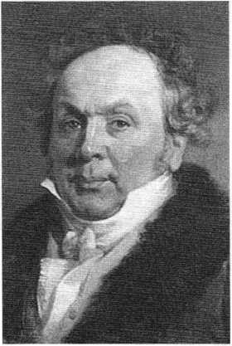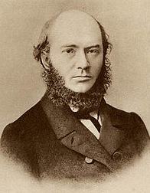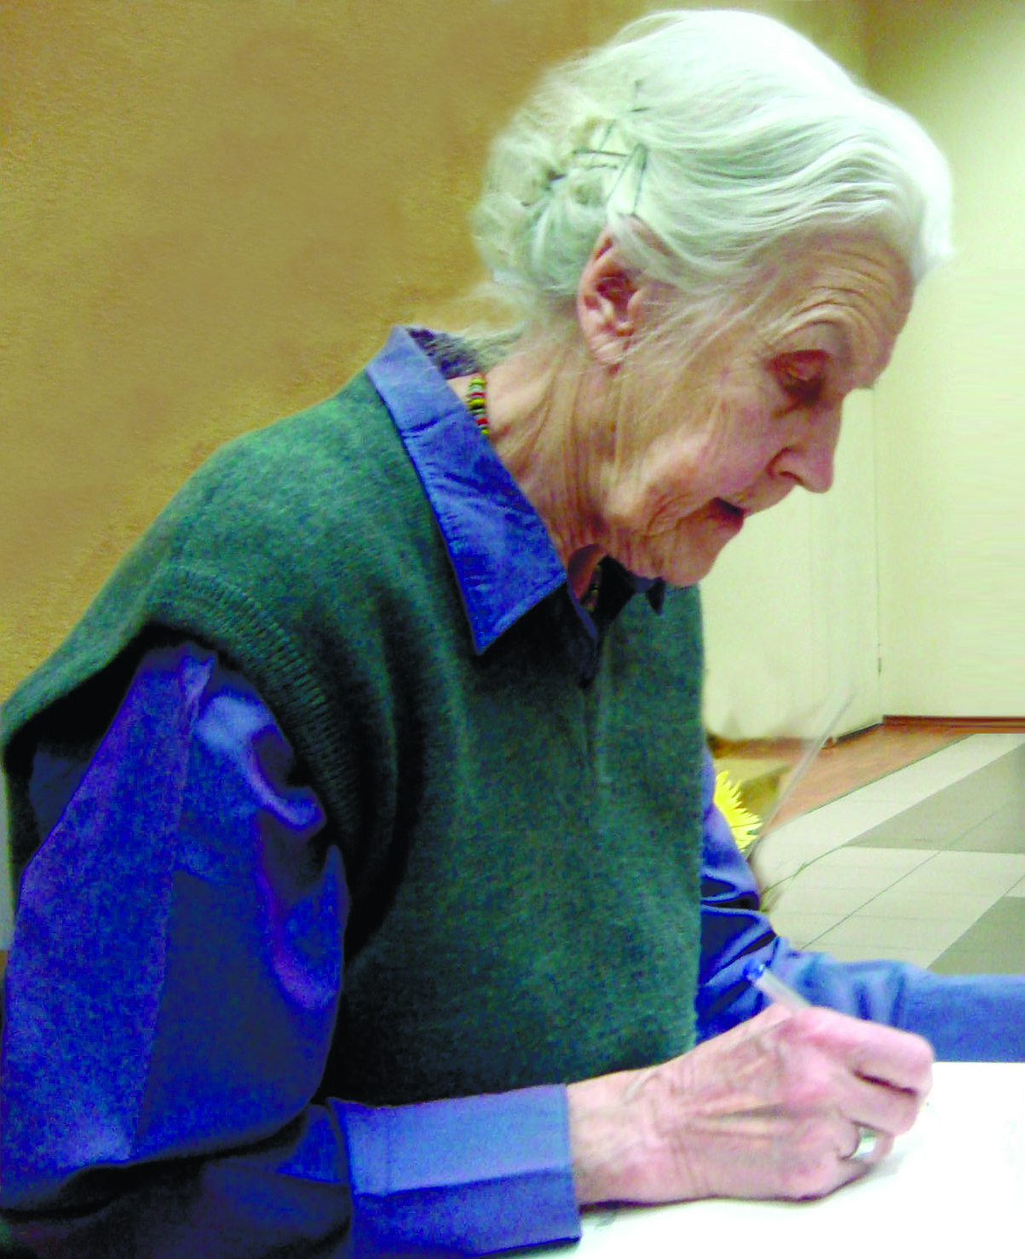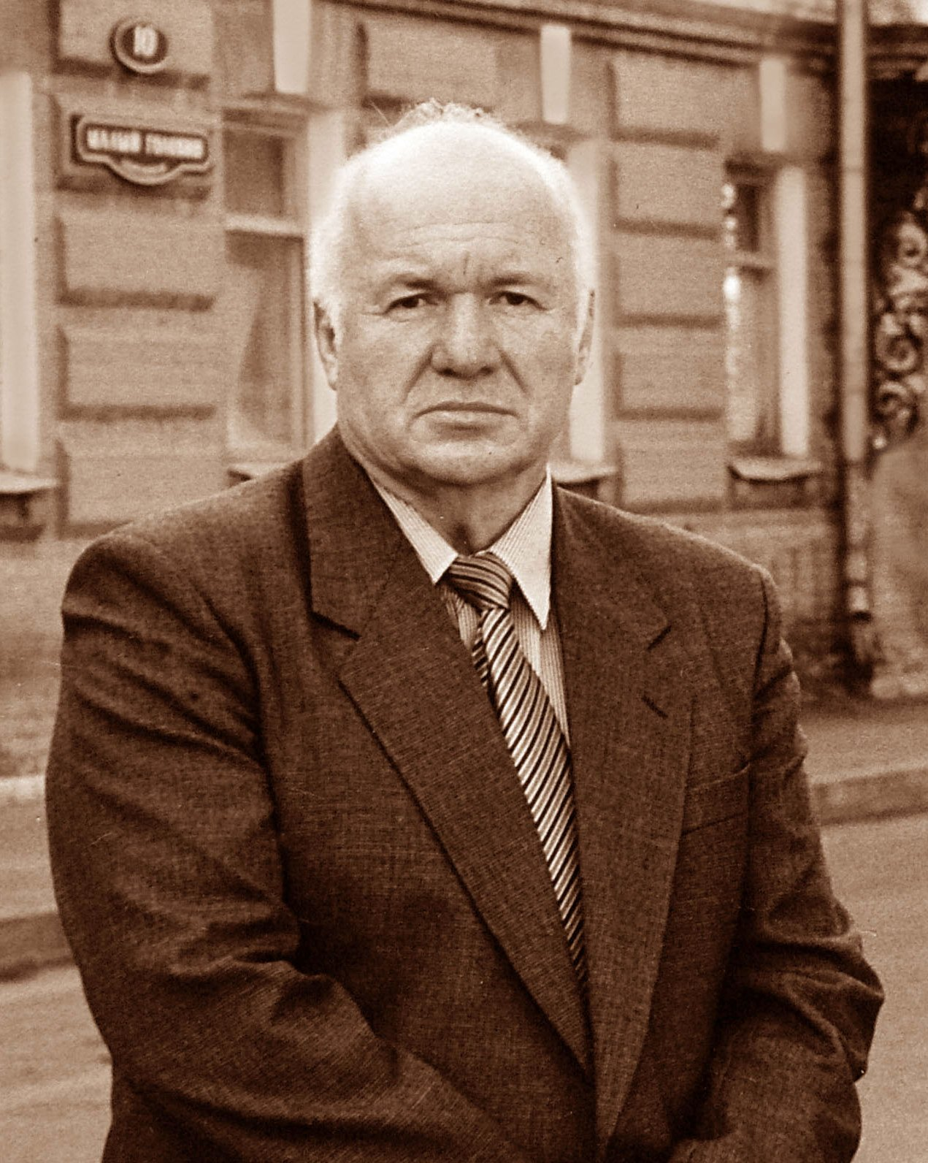
Толстой Ф.А. Ровинский Д.А. Сакович А.Г. Пензин В.П.

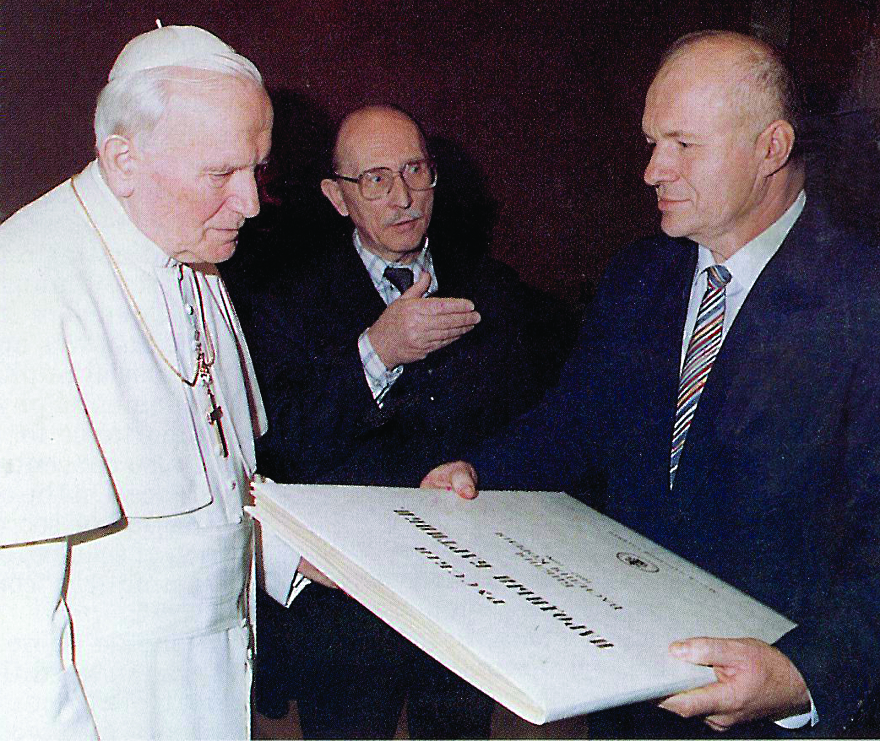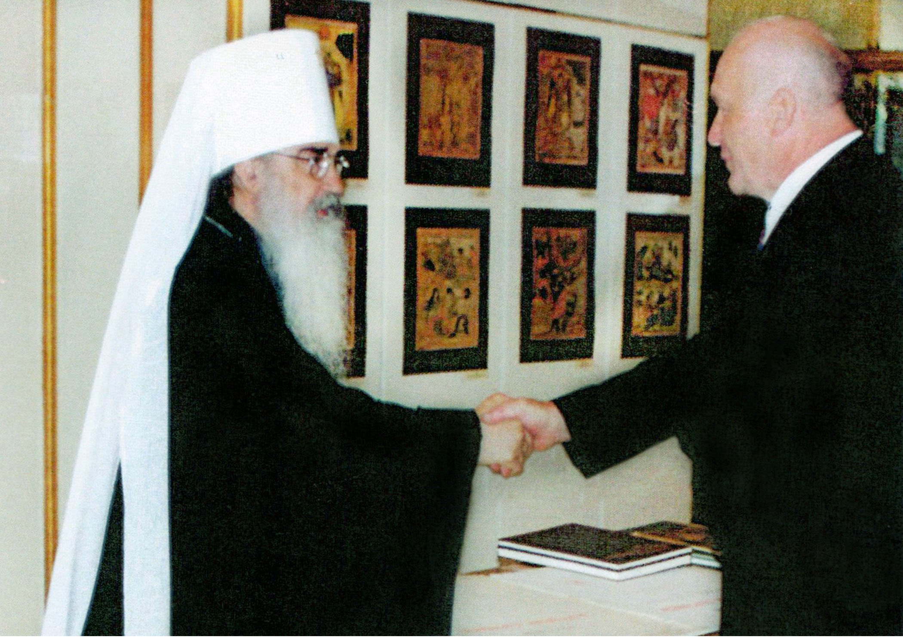
Ватикан. Вручение реконструкции
Библии бедных (1692-1696) Василия Кореня главе католической церкви Иоанну Павлу II
29 декабря 1993 г.

Москва. Президиум РАН. После осмотра выставки Библия бедных Филаретом – Митрополитом Минским и Слуцким. Фото 2000г.

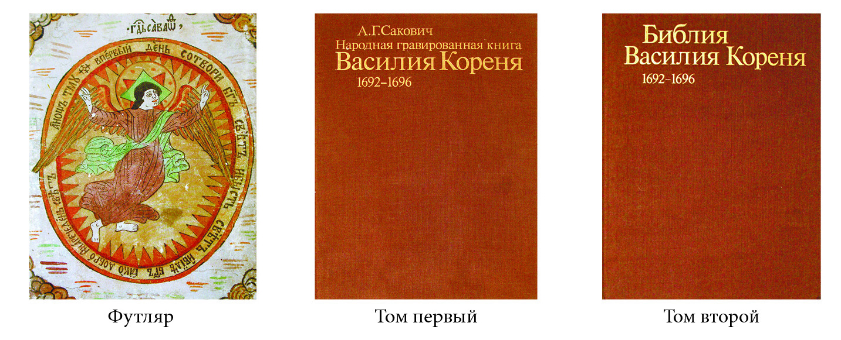
Фундаментальное исследование «Народная гравированная книга Василия Кореня 1692-1696» (М.: Искусство 1983г). Автор Сакович А.Г.

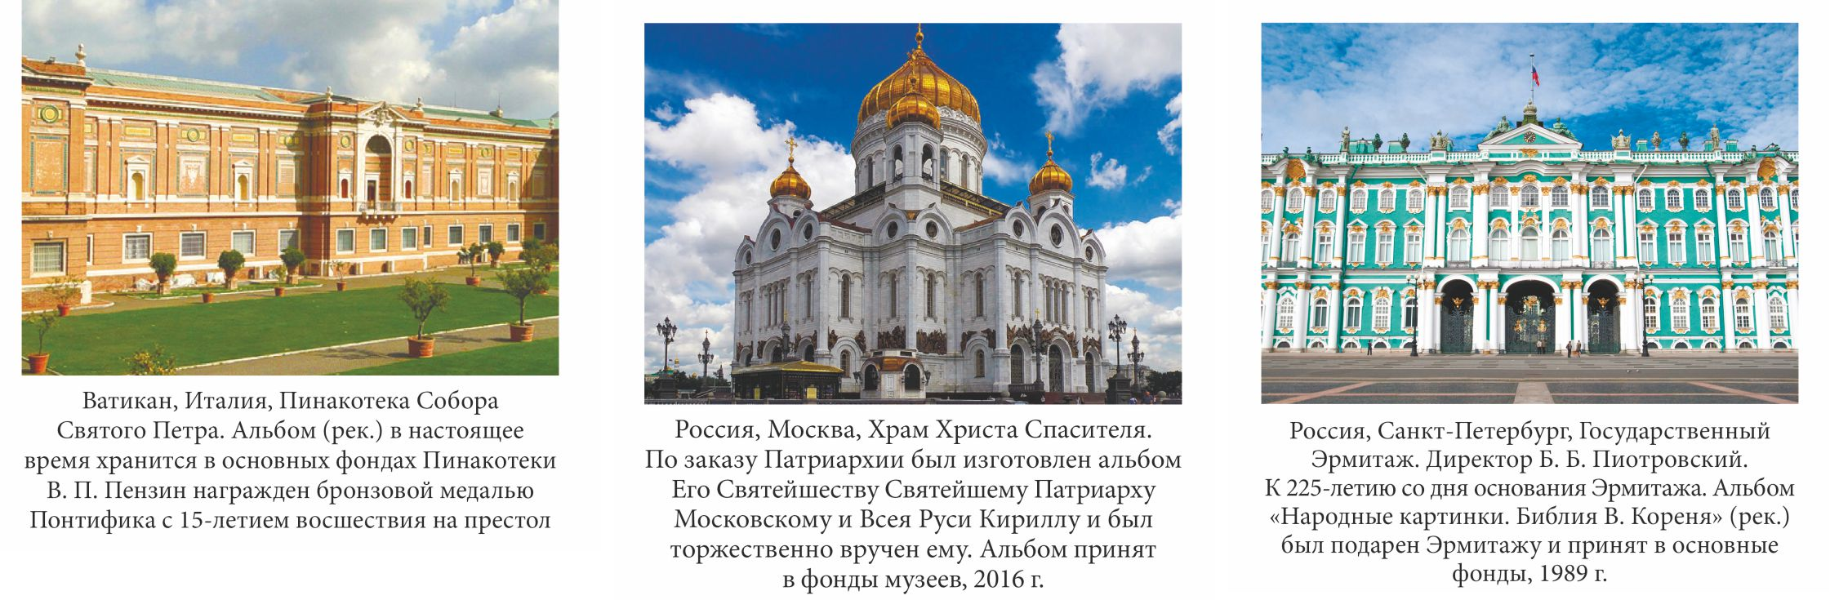

Мировые музеи, картинные галереи, выставочные залы, где экспонировалась Библия бедных Василия Кореня. Общее количество более 120 музеев.


